ПРОТОКОЛ №1
заседания межведомственной комиссии по вопросам реализации федерального проекта «Формирование комфортной городской среды»

09 июня 2023 года ст. Красноярская

Время: 10-00 час.
Место проведения:
Цимлянский район, ст. Красноярская, ул. Спортивная 1а

Межведомственная комиссия в составе:
Плутенко Елена Анатольевна | – | Глава Администрации Красноярского сельского поселения, председатель межведомственной комиссии
Шишов Александр Прокофьевич | – | Главный специалист по ЖКХ Администрации Красноярского сельского поселения, заместитель председателя межведомственной комиссии
Бурлака Нина Павловна | – | Специалист 1 категории Администрации Красноярского сельского поселения, секретарь межведомственной комиссии
Широкова Людмила Валерьевна | – | Заведующий сектором социальной работы Администрации Красноярского сельского поселения
Гамова Екатерина Владимировна | – | Заведующий отделом экономики и финансов Администрации Красноярского сельского поселения
Приглашенные:
представители ООО «АрхиДон», подрядчик по объекту: «Строительство малозатратного быстровозводимого здания школы на 200 мест по адресу: Ростовская область, Цимлянский район, чт. Красноярская, ул. Ленина, 2-б».
ООО «ПроектГеоСтрой» (проектировщик проекта)
Кворум имеется Заседание межведомственной комиссии правомочно.
Повестка дня:
Разработка проекта благоустройства территории, с учетом дизайн-проекта «Строительство малозатратного быстровозводимого здания школы на 200 мест по адресу: Ростовская область, Цимлянский район, чт. Красноярская, ул. Ленина, 2-б».
По вопросу слушали:
Плутенко Елена Анатольевна | – | Глава Администрации Красноярского сельского поселения, председатель межведомственной комиссии
Плутенко Е.А. ознакомила членов комиссии и приглашенных о результатах отбора общественных территорий, подлежащих благоустройству в рамках реализации муниципальных программ, на единой федеральной платформе za.gorodsreda.ru под председательством Главы Администрации Цимлянского района В.В. Светличного и необходимости разработки дизайн-проекта благоустройства территории, признанного победителем данного отбора.
Вопросы к представителям ООО «АрхиДон», подрядчику по объекту: «Строительство малозатратного быстровозводимого здания школы на 200 мест по адресу: Ростовская область, Цимлянский район, чт. Красноярская, ул. Ленина, 2-б»:
Какие формы благоустройства (архитектурные формы, мощения тротуаров, озеленение) предусмотрены в техническом задании строительство школы?
Представитель подрядчика ООО «АрхиДон»: Согласно технического задания будет предусмотрено следующее:
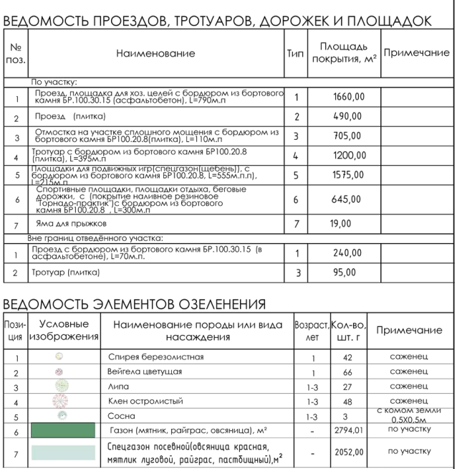

Обменявшись мнениями, члены комиссии решили:
- при разработке дизайн-проекта благоустройства территории учесть элементы дизайн-проекта объекта: «Строительство малозатратного быстровозводимого здания школы на 200 мест по адресу: Ростовская область, Цимлянский район, чт. Красноярская, ул. Ленина, 2-б» для создания единого стиля застройки и озеленения территории.
Голосовали: за - 5, против - 5, воздержались - 0 Решение принято.
Фото территории до реализации проекта прилагается – 4 шт.

Председатель межведомственной комиссии: Е.А. Плутенко

Секретарь межведомственной комиссии: Н.П. Бурлака

